Губернаторская программа поддержки местных инициатив
Ставропольского края

В 2024 году на территории села Мирное реализован проект поддержки местных инициатив «Благоустройство кладбища в селе Мирное
Благодарненского муниципального округа Ставропольского края»

Финансирование инициативного проекта 5 310397.57 рублей
- средства из бюджета Ставропольского края- 3 000 000,00 рублей
- средства из бюджета Благодарненского муниципального округа – 2 000 000 рублей.
Инициативные платежи организаций и физических лиц всего 310397.57
В том числе АО «Агрохлебопродукт» - 200000 рублей
Средства индивидуальных предпринимателей- 35000 рублей
Средства населения- 75397.57 рублей.
Безвозмездное оказание услуг (выполнение работ ИП) – 204 000 рублей

ФОТО ДО
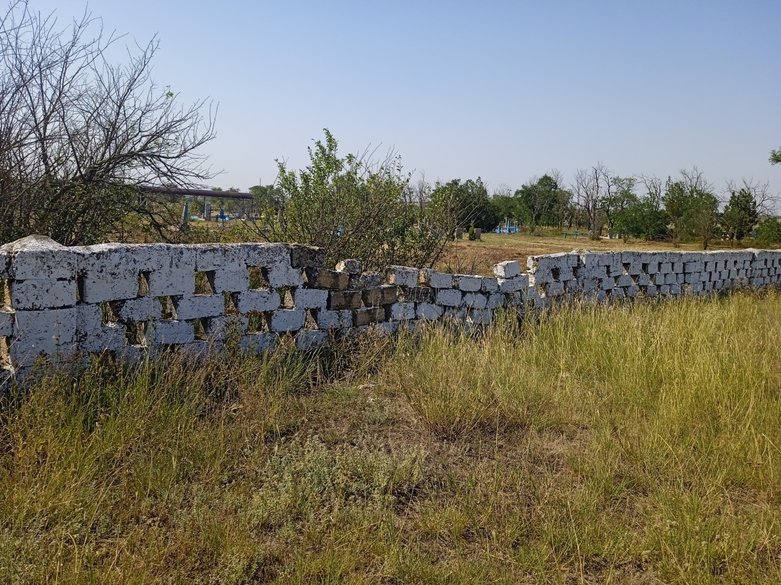

В ПРОЦЕССЕ
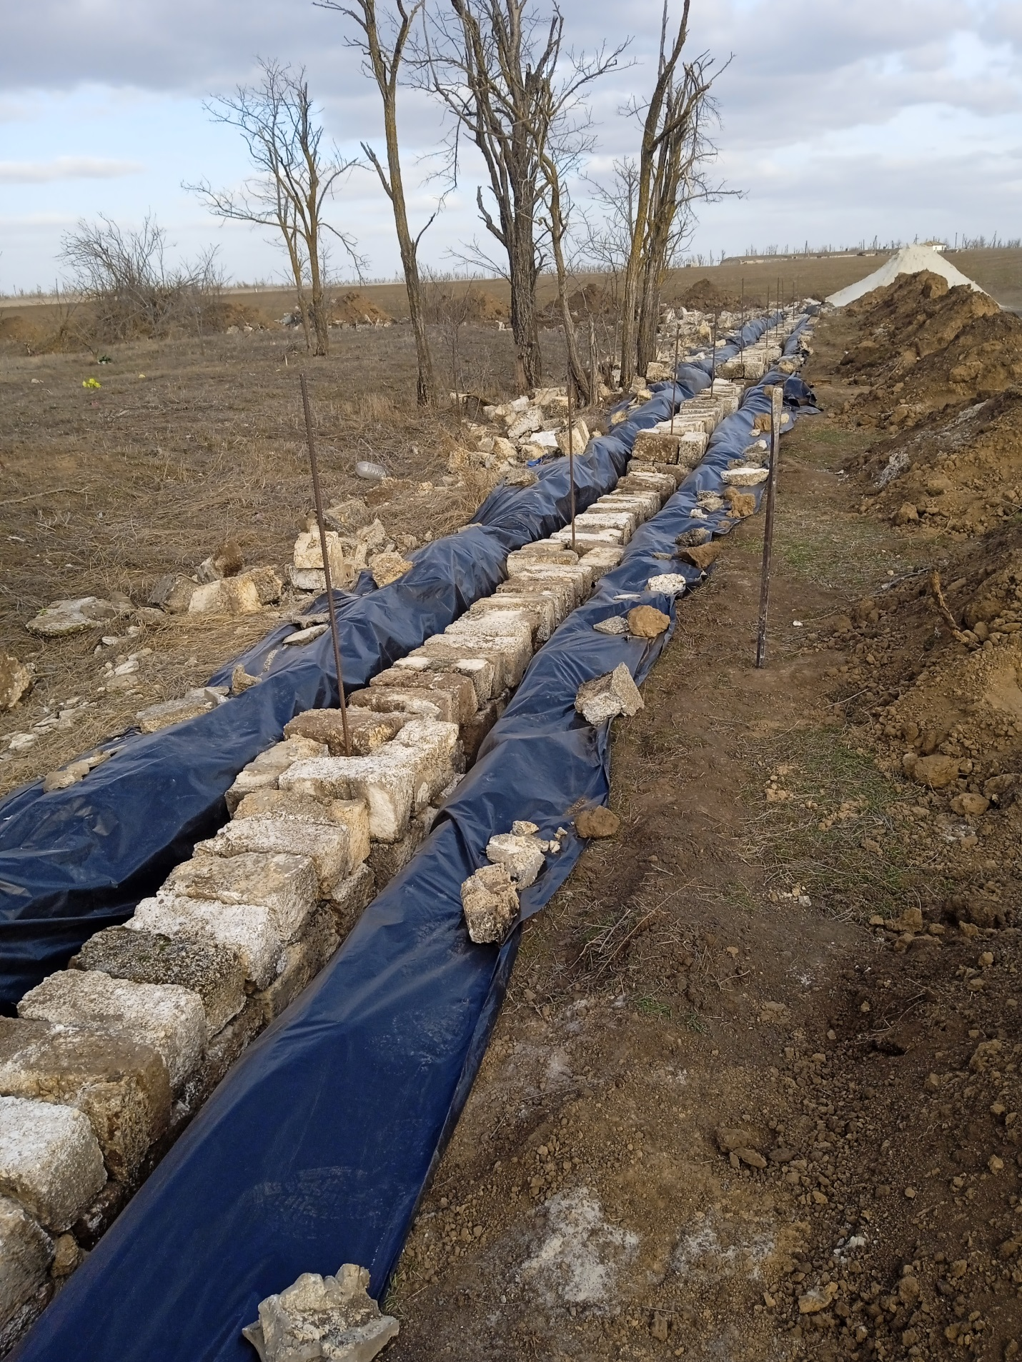

ФОТО ПОСЛЕ

